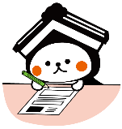私のごみダイエットアイデア募集要領

１　募集内容

　ごみの減量化のために、各家庭、職場（個人として）、学校等で取り組んでいることや工夫していることで、他の方も取り組むことができるアイデア。

　・生ごみを減量できるアイデアやレシピ

　・ものを繰り返し使用できるアイデア

　・ごみの排出量を少なくできるアイデア　　など

　アイデアの一例

　・大根の皮を甘辛く煮てきんぴらにしています。

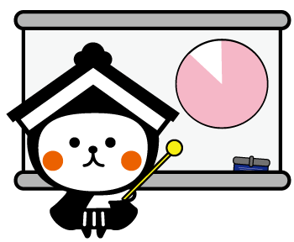　・着なくなった洋服は雑巾に再利用するか、古着の回収をしている店舗へ持っていきます。

　・営業先への手土産の過剰包装は断ります。

２　応募資格

　市内在住の方、又は市内在勤・在学の方

３　応募締切

　随時募集します。

　※令和７年１０月２４日（金）までにいただいたアイデアの中から抽選で１０名の方にごみ減量化に役立つエコグッズを贈呈いたします。



４　応募方法

（１）Eメール

（２）郵送

（３）ファックス

（４）とちぎクリーンプラザ、各地域の総合支所へ持参

５　応募先

〒328-0131　栃木県栃木市梓町456-32

栃木市生活環境部クリーン推進課　ごみ減量係（とちぎクリーンプラザ内）

TEL0282-31-2447　FAX0282-30-3377

メールアドレス：[clean01@city.tochigi.lg.jp](mailto:clean01@city.tochigi.lg.jp)